附表2桃園市政府性別培力、宣導執行成果表
(每課程/活動填報1表)
項次 | 項目 | 資料內容 | 備註
1 | 主辦單位 | 政府單位，名稱：桃園區公所  民間單位，名稱：___________ | 分為政府單位或民間單位
2 | 協辦單位 | 政府單位，名稱：___________  民間單位，名稱：同德社區發展協會 | 分為政府單位或民間單位
3 | 年度 | 110
4 | 課程/活動日期 | 110.10.5
5 | 課程/活動名稱 | 數位性別暴力
6 | 課程/活動對象 | 鄰里社區、一般民眾、志工
7 | 辦理形式 | 研習課程 | 演講、電影賞析與導讀(討論會)、工作坊、讀書會等。
8 | 課程/活動類別 | 性別平等政策綱領  權力、決策與影響力  就業、經濟與福利  教育、文化與媒體  人身安全與司法  人口、婚姻與家庭  健康、醫療與照顧 環境、能源與科技  性別主流化的發展與運用  歷史發展與總體架構  工具概念與實例運用  性別統計  性別影響評估  性別預算  性別分析  性別基礎概念或性別平等意識培力  CEDAW  其他新興議題
9 | 課程/活動目標 | 讓活動參與者具備基本性別平等意識及觀念，教導大家何謂數位性別暴力之樣態，及當身邊有數位性別暴力發生時該如何解決。 | 請以300字以內文字描述。
10 | 課程/活動簡介(大綱) | 介紹數位性別暴力的10種樣態，讓大眾了解避免受害及拒絕加害的重要性，教導大眾拒絕數位性別暴力「5不」及遇到騷擾及威脅時的「4要」。 | 請以300字以內文字描述。
11 | 參加人數 | 共19人，分別為男性：1人；女性：18人。 | 課程/活動以人數為計，非人次。
12 | 相關照片 | 請提供2張以上電子檔照片，且須有簡要文字說明。 | 每張照片說明均為50字以內。
13 | 相關連結 | 若有網址連結，請填入活動網址。 | 請確認網路連結有效性。
14 | 聯絡方式 | 單位名稱：桃園區公所  聯絡人姓名：王小姐  聯絡人電話：3348058-1200  聯絡人傳真：3347186  聯絡人E-mail：10079314.tycg.gov.tw
15 | 講師資料 | (1)授課名稱：數位性別暴力  (2)講師資料請填寫下表「性別培力講師資料」。  (3)本成果(含講師資料)將公開於網路，為個資法規範項目，請以書面或電子郵件徵詢講師個人同意上傳，檢附「個人資料蒐集聲明暨同意書」。 | 1.性別培力課程可能有眾多講師分授不同課程，請述明講師及其授課名稱。  2.請提供講師最新資料。  3.講師資料將隨同本成果表公布於網路，為個資法規範項目，請以書面或電子郵件徵詢講師個人同意上傳，並檢附「個人資料蒐集聲明暨同意書」。
16 | 滿意度分析 | 請參考「問卷調查分析表格式」。 | 需包含統計分析，且需區分男女。
17 | 其他 | 1.請附簽到表、講義內容。  2.另視實際情況，請檢附計畫書。 | 均檢附電子檔即可。

桃園市政府
性別培力講師資料
- 姓名：羅元鈺
- 性別：女
- 現職：緣遇創意活動婚禮
- 職稱：主持人
- 類別：學術或研究單位，民間團體或實務界，其他
- 專長領域(請勾選，可複選)：
 | 性別與政策(100) |  | 性別與民俗、宗教(114)
 | 性別與法律(101) |  | 性暴力與人身安全(性侵害、家暴、性騷擾防治)(115)
 | 性別與政治(102) |  | 性別與犯罪(116)
 | 性別與社區參與(103) |  | 性別、婚姻與家庭(117)
 | 性別與生涯發展(104) |  | 性別與地政(118)
 | 男性研究(105) |  | 性別與健康(119)
 | 性別與遷移(跨國婚姻、新移民女性、跨國移工、人口販運等)(106) |  | 性別與環境(120)
 | 性別與勞動(107) |  | 性別與空間、工程、設計(121)
 | 性別與經濟、財經(108) |  | 性別與科技、日常生活(122)
 | 性別與社會福利(109) |  | 性別與農業(123)
 | 性別與教育(110) |  | 性別與國防(124)
 | 性別與文史藝術(文化產業等)(111) |  | 性別與族群(125)
 | 性別與媒體(112) |  | CEDAW(126)
 | 性別與運動、休閒(113) |  | 其他新興議題(127)
桃園市政府
個人資料蒐集聲明暨同意書

一、本府取得您的個人資料，目的在於辦理本府「性別意識培力」，蒐集、處理及利用您的個人資料，均依個人資料保護法及相關法令之規定辦理。
二、本次蒐集、處理及利用您的個人資料，如「桃園市政府性別培力、宣導執行成果表」所載。
三、您同意本府以您所提供的個人資料確認您的身分，與您進行聯絡並從事相關素行查核；並同意本府處理及使用您的個人資料。
四、本聲明暨同意書若有未盡事宜，依個人資料保護法或其他相關法律之規定辦理。
五、您瞭解此一同意書符合個人資料保護法及相關法規之要求，具有書面同意本府蒐集、處理及利用您個人資料之效果。

立同意書人：_______________________
(須本人簽名或蓋章)

中華民國 年 月 日
問卷調查分析表格式
一、量化分析
滿意度 |  | 非常滿意 | 滿意 | 普通 | 不滿意 | 非常不滿意
題次 |  | 人數(%) | 人數(%) | 人數(%) | 人數(%) | 人數(%)
第1題 | 合計 | 15.6 | 9.1 | 0.0 | 0.0 | 0.0
(您對本次課程滿意程度) | 男 | 0.0 | 100.0 | 0.0 | 0.0 | 0.0
 | 女 | 66.7 | 33.3 | 0.0 | 0.0 | 0.0
第2題 | 合計 | 7.8 | 13.0 | 3.9 | 0.0 | 0.0
(您對性別平等相關議題了解程度?) | 男 | 0.0 | 100.0 | 0.0 | 0.0 | 0.0
 | 女 | 33.3 | 50.0 | 16.7 | 0.0 | 0.0
第3題 | 合計 | 10.4 | 13.0 | 1.3 | 0.0 | 0.0
(您認為此次課程是否有助於認識性別議題?) | 男 | 0.0 | 100.0 | 0.0 | 0.0 | 0.0
 | 女 | 44.4 | 50.0 | 5.6 | 0.0 | 0.0
第4題  (您對講師講授內容了解程度) | 合計 | 9.1 | 15.6 | 0.0 | 0.0 | 0.0
 | 男 | 0.0 | 100.0 | 0.0 | 0.0 | 0.0
 | 女 | 38.9 | 61.1 | 0.0 | 0.0 | 0.0
第5題 | 合計 | 14.3 | 10.4 | 0.0 | 0.0 | 0.0
(您對講師講授內容滿意程度?) | 男 | 0.0 | 100.0 | 0.0 | 0.0 | 0.0
 | 女 | 61.1 | 38.9 | 0.0 | 0.0 | 0.0
第6題 | 合計 | 10.4 | 13.0 | 1.3 | 0.0 | 0.0
(您了解本次課程內容能應用於日常生活或業務中嗎?) | 男 | 0.0 | 100.0 | 0.0 | 0.0 | 0.0
 | 女 | 44.4 | 50.0 | 5.6 | 0.0 | 0.0
整體滿意度 | 平均 | 24.1 | 73.6 | 2.3 | 0.0 | 0.0
 | 男 | 0.0 | 100.0 | 0.0 | 0.0 | 0.0
 | 女 | 48.1 | 47.2 | 4.6 | 0.0 | 0.0
實際人數 | 合計19人；男1人(5%)、女18人(95%)。
二、質化分析(請以文字陳述活動辦理情況、參與程度、未來課程建議事項等)
附表3桃園市政府性別培力、宣導總執行成果表

項次 | 活動名稱 | 辦理單位 | 日期 | 參加對象 | 參加人數
1 | 數位性別暴力 | 桃園區公所、同德社區發展協會 | 110.10.05 | 社區民眾 | 合計  19人 | 男 | 1人
 |  |  |  |  |  | 女 | 18人
2 |  |  |  |  | 合計  _____人 | 男 | 人
 |  |  |  |  |  | 女 | 人
3 |  |  |  |  | 合計  _____人 | 男 | 人
 |  |  |  |  |  | 女 | 人
4 |  |  |  |  | 合計  _____人 | 男 | 人
 |  |  |  |  |  | 女 | 人
5 |  |  |  |  | 合計  _____人 | 男 | 人
 |  |  |  |  |  | 女 | 人
6 |  |  |  |  | 合計  _____人 | 男 | 人
 |  |  |  |  |  | 女 | 人
7 |  |  |  |  | 合計  _____人 | 男 | 人
 |  |  |  |  |  | 女 | 人
8 |  |  |  |  | 合計  _____人 | 男 | 人
 |  |  |  |  |  | 女 | 人
9 |  |  |  |  | 合計  _____人 | 男 | 人
 |  |  |  |  |  | 女 | 人
10 |  |  |  |  | 合計  _____人 | 男 | 人
 |  |  |  |  |  | 女 | 人
11 |  |  |  |  | 合計  _____人 | 男 | 人
 |  |  |  |  |  | 女 | 人
12 |  |  |  |  | 合計  _____人 | 男 | 人
 |  |  |  |  |  | 女 | 人
13 |  |  |  |  | 合計  _____人 | 男 | 人
 |  |  |  |  |  | 女 | 人
14 |  |  |  |  | 合計  _____人 | 男 | 人
 |  |  |  |  |  | 女 | 人
15 |  |  |  |  | 合計  _____人 | 男 | 人
 |  |  |  |  |  | 女 | 人

附表4執行成果照片
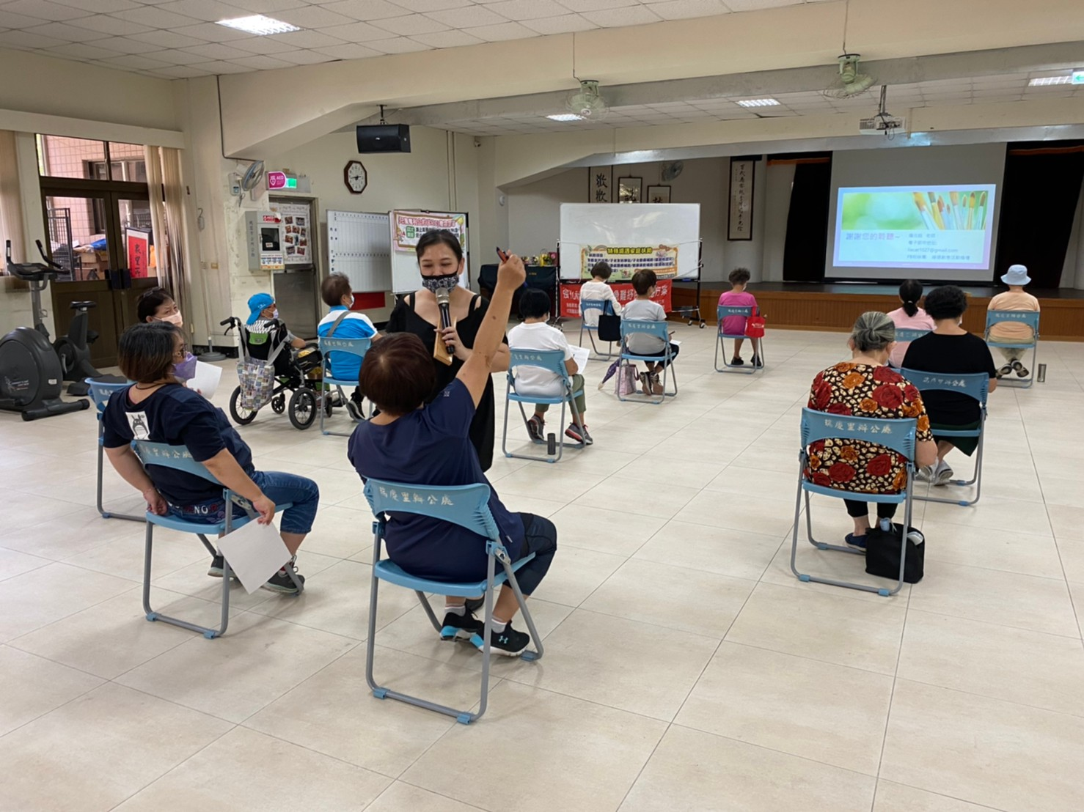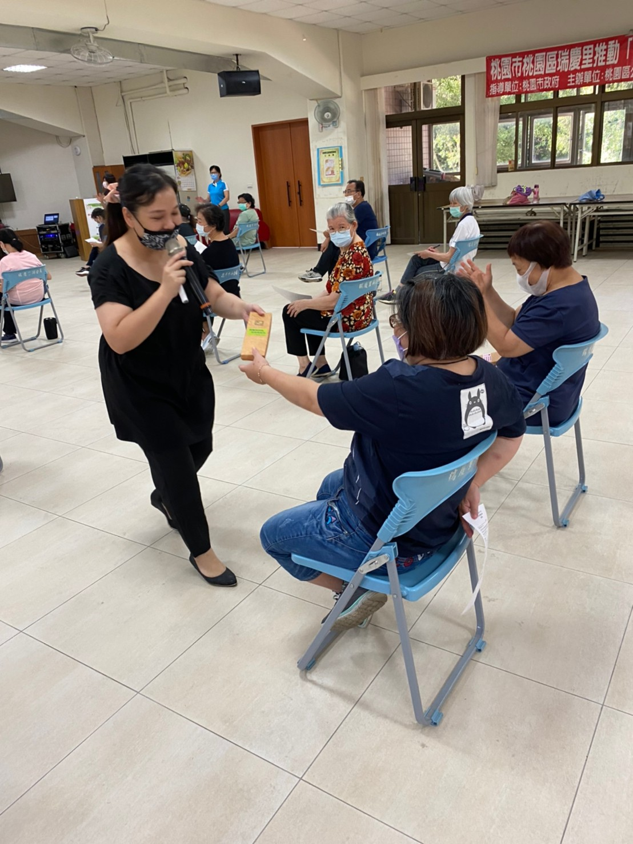講師給予有獎徵答禮物
社區民眾踴躍參與有獎徵答
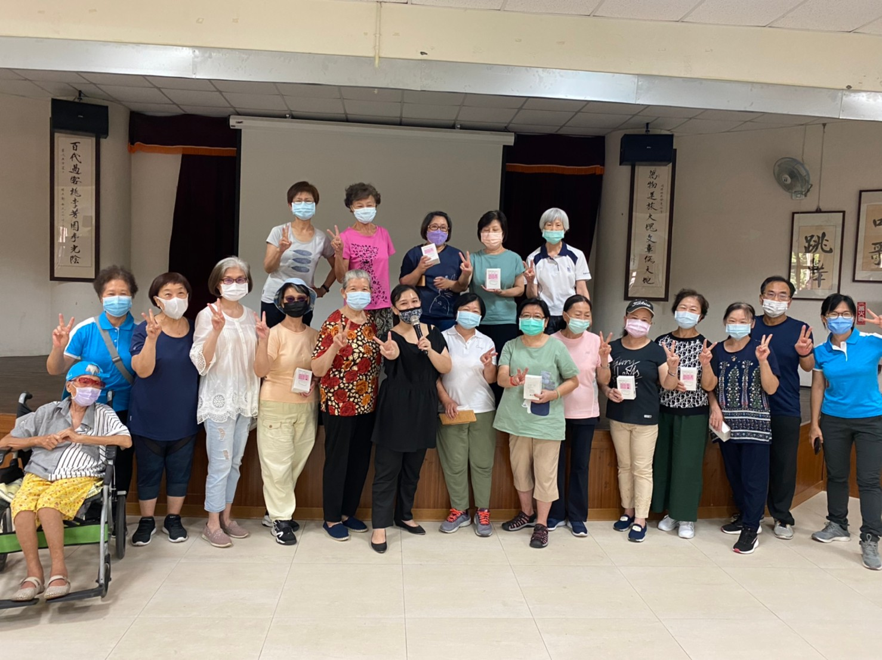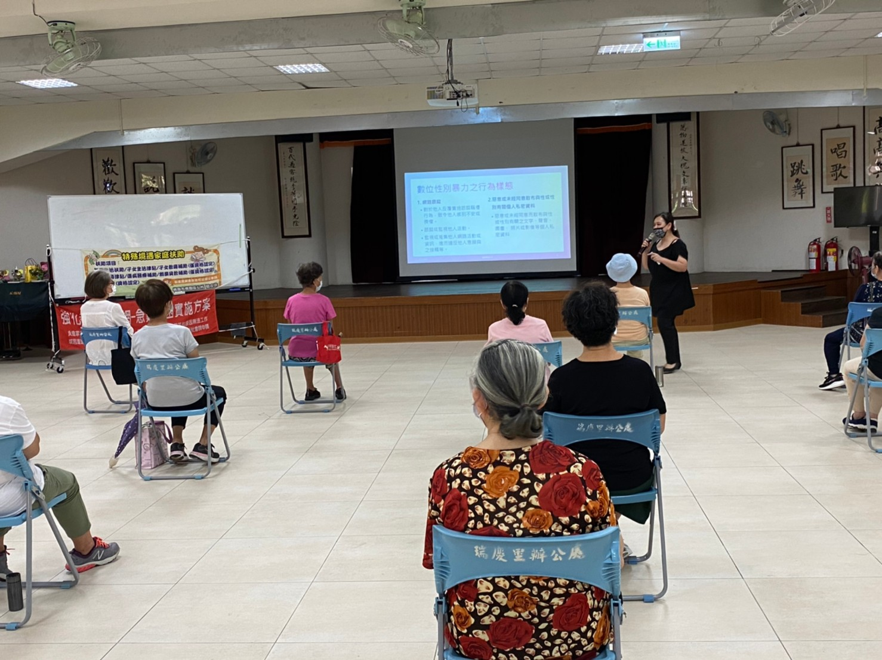講師與社區民眾合影
社區民眾專心聽講

